**6. ST-Protokoll (Gruppe 3):**

# Themen:

## Signalflankenmerker:

Der Signalflankenmerker schaltet bei der Zustandsänderung um, hilft uns dabei das Problem zu lösen, wenn wir beide Tasten gedrückt halten und die Stopp Taste auslassen, das das Rührwerk nicht anfängt sich wieder zu drehen sondern einen erneuten druck auf die Taste braucht.

Zustandsänderung von 0 auf 1 (positive Flanke)

Zustandsänderung von 1 auf 0 (negative Flanke)

## Gesetz de Morgan:

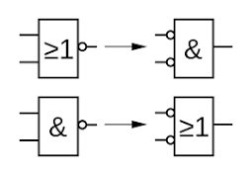

Abbildung 1: Gesetz de Morgan

Das Gesetz von De Morgan besagt, dass das Verneinen von "A und B" gleich ist wie "nicht A oder nicht B". Ebenso ist das Verneinen von "A oder B" gleich wie "nicht A und nicht B". Diese Regeln helfen, komplizierte logische Ausdrücke einfacher zu machen und wird bei unserer Rührwerksteuerung benötigt, falls man diese mit Selbsthalteschaltungen programmiert.

# Aufgaben:

Testen und Verbessern des Rührwerk-Programms in TIA Portal V15.1

C:\Users\ST\Documents\Automatisierung\Ruehrwerk_4BHME_untpen20_20240416

# Ergebnisse:

## Erstmaliges Testen des fertigen Programmes des Rührwerks:

Ein Bild, das Text, Elektronik, Screenshot, Software enthält.

Abbildung 2: Dearchivieren der archivierten Datei von letzter Einheit

Um die komprimierte archivierte Datei von letzter Einheit zu öffnen, muss man zuerst diese dearchivieren.

Ein Bild, das Text, Screenshot, Software, Display enthält.
Ein Bild, das Text, Elektronik, Screenshot, Software enthält.

Abbildung 3: Datei mit dem ausgebesserten Datum speichern

Durch das Abspeichern mit einem anderen Pfad kann man immer die verschiedensten Versionen des Programms auffinden.

Ein Bild, das Text, Screenshot, Software, Computersymbol enthält.
Ein Bild, das Text, Elektronik, Screenshot, Software enthält.

Abbildung 4: Die CPU von seinem Platz auswählen

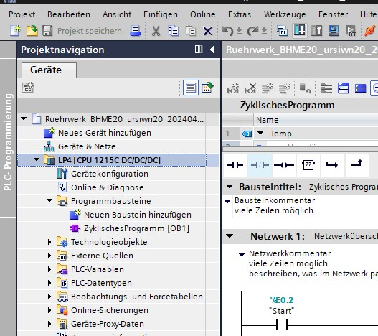

**:**

Abbildung 5: Programm Laden

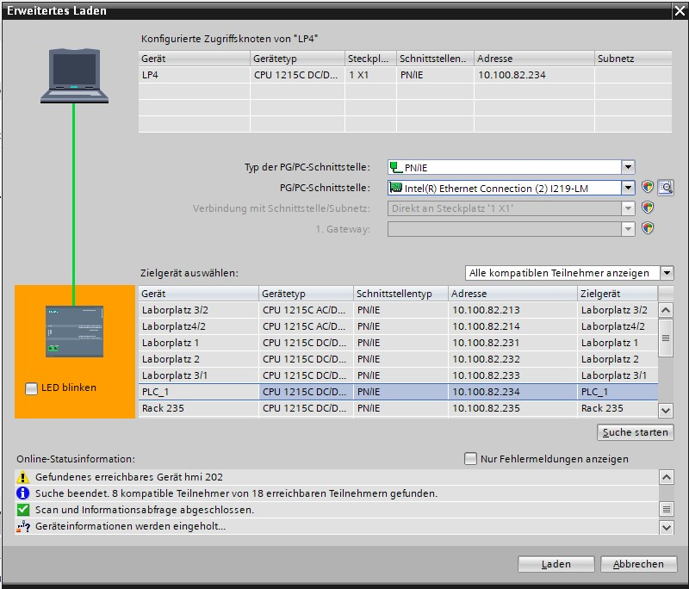

**-**

Abbildung 6: Schnittstellen auswählen

Abbildung 7: Stoppen um zu laden

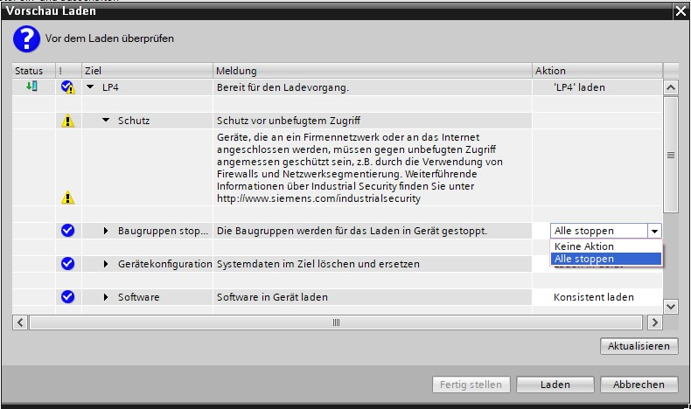

**:**

* Alle stoppen: Hardwareeinstellungen können nur im Stopp-Zustand übertragen werden
* Reine Programmänderungen können im Run-Zustand übertragen werden

Ein Bild, das Text, Screenshot, Diagramm, Reihe enthält.

Abbildung 8: Programmiertes Programm des Rührwerks

Nach diesen Arbeitsschritten konnte dieses Programm erfolgreich auf die Rührwerks-Steuerung geladen werden und es lief ohne Probleme.

Danach verbesserten wir dieses Programm und programmierten dieses mit einer Selbsthalteschaltung:

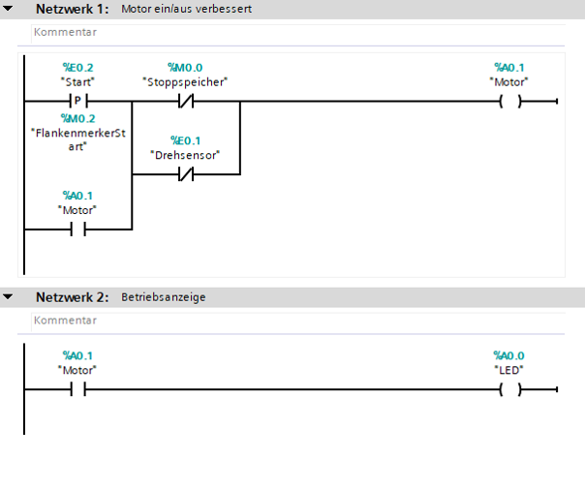

# Ein Bild, das Text, Screenshot, Reihe, Display enthält. Automatisch generierte Beschreibung

Abbildung 9: verbessertes Programm mit Selbsthalteschaltung

# Materialien:

## Maschinen:

SPS

# Werkzeuge, Geräte und Software:

## Werkzeuge:

Stift

## Geräte:

PC

Tastatur

Maus

## Software:

Word

Google

Teams

TIA Portal V15.1

# Unterlagen:

Microsoft Teams -> Team “WST_4BHME_DER_23/24” -> Kanal “3 Gr. 3” -> Dateien -> Kursmaterialien